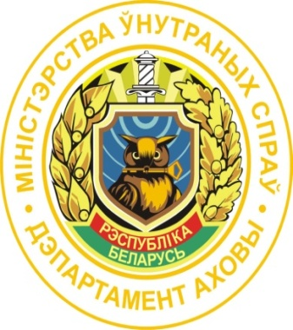
ПРИГЛАШЕНИЕ НА СЛУЖБУ В ДЕПАРТАМЕНТ ОХРАНЫ
МИНИСТЕРСТВА ВНУТРЕННИХ ДЕЛ

Издревле, люди, защищающие интересы сограждан, пользовались особым почетом и уважением соплеменников, выделяясь из общей массы особым складом ума, физическим развитием, готовностью незамедлительно прийти на помощь слабым.
Государство и народ всегда с уважением относились к своим защитникам, обеспечивая им особые условия службы, достойное содержание, заслуженные привилегии.
Сложна и многогранна служба сотрудников внутренних дел, направления их деятельности охватывают практически все сферы жизни. Трудно представить себе нормальное функционирование государственных органов, предприятий и учреждений без работы сотрудников органов внутренних дел. Одной из важнейших задач сотрудников является защита личностных и имущественных интересов граждан.
Глусское отделение Департамента охраны Министерства внутренних дел приглашает молодых людей в возрасте до 28 лет качественно изменить свою жизнь и продолжить службу в органах внутренних дел.
Оформляющиеся на службу в органы внутренних дел проходят специальный отбор, принимая участие в конкурсе на замещение вакантных должностей. При отборе учитываются моральные и деловые качества, состояние здоровья, уровень образования кандидатов.
Поступившим на службу в органы МВД присваивается специальное звание, для несения службы бесплатно выдается форменное обмундирование. Обеспечивается достойная заработная плата, с выплатой премиальных за качественное выполнение должностных обязанностей.
Сотрудникам органов внутренних дел предоставляется ежегодный отпуск продолжительностью от 30 суток и более (в зависимости от выслуги лет), не считая времени на дорогу. Проезд к месту проведения отпуска и обратно бесплатный. Имеется ряд других льгот.
По достижении возраста 48 лет, а также после 20 лет службы (в этот срок входит и служба в армии) увольняемые лица имеют право на пенсионное обеспечение.
Если Вы определились с выбором и готовы продолжить службу в органах внутренних дел, то обращайтесь в Глусское отделение Департамента охраны Министерства внутренних дел.
Подробную информацию можно получить по адресу:
г.п. Глуск, ул. Кирова, 34, или позвонив по телефонам 77 6 83, 71 7 90,
велком (8 029) 165 39 03, (8 029) 621-67-94, (8 029) 655-64-92.

Инспектор (по защите государственных
секретов) группы защиты государственных секретов и документационного обеспечения
Потачиц О.А.



